WPF-Project: Battleship

Naam: Vandenbroeck Tibeau

r-nummer: r0740502

Groep: 2ITF APPAI 01

# Functionaliteiten:

-De gebruiker kan navigeren tussen pagina’s door grote knoppen en via een navigatiebalk.

-De gebruiker kan spelers aanmaken, verwijderen en aanpassen, bij elke aanpassing wordt de playerhealth automatisch naar 18 gezet. Er kunnen maximum 2 spelers tegelijk bestaan.

-De gebruiker kan het spel starten. Als het spel gestart wordt, wordt de playerhealth van alle spelers naar 18 gezet en worden alle voorgaande aanvallen en boten verwijderd.

-De gebruiker kan op de defence pagina boten plaatsen door op de knoppen van coordinaten te klikken. Er kunnen maximaal 18 boten per speler zijn.(zolang er geen 18 boten bij een speler horen, kan de speler niet door naar het volgende scherm(behalve via de navigatie balk))

-De gebruiker kan op de defence pagina boten verwijderen door op een al bestaande boot locatie te klikken.

-De gebruiker kan op het wisselscherm zien hoeveel boten hij en zijn tegenstander nog heeft(playerhealth).

-De gebruiker kan de andere speler aanvallen door naar zijn aanvalsscherm te gaan en op een coördinaat te klikken. Als dit gedaan is gaat de gebruiker meteen terug door naar het swapscreen en kijk hij zien of de aanval raak was via de playerhealth

Database:

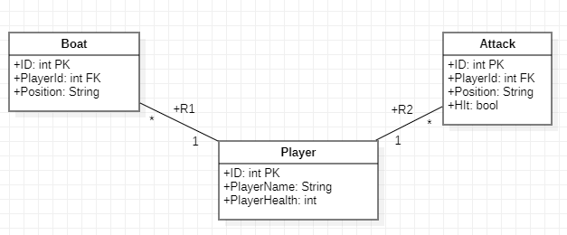

Schermen:

